Cahier de recettes

Projet de Programmation

L3L1
Illustration 1: Image de présentation

Les informations d’identification du document : Les éléments de vérification du document :
Validé par :
Validé le :
Soumis le :
Type de diffusion :
Confidentialité :
Référence du document :

Version du document : 3
Date du document :
20/04/2022
Auteurs :
Youstina Abdel Massih
Thierno Bah
Pathé Mbaye Ndéye
Mehdi Hamiche

Maître d’ouvrage : | Chef de projet :
Date / Signature : | Date / Signature :
Les éléments d’authentification :

Sommaire
1. Introduction 6
1.1. Objectifs et méthodes 6
1.2 Documents de références 7
2. Guide de lecture 8
2.1. Maîtrise d’œuvre 8
2.1.1. Responsable 8
2.1.2. Personnel administratif 8
2.1.3. Personnel technique 8
2.2. Maîtrise d’ouvrage 9
2.2.1. Responsable 9
2.2.2. Personnel administratif 9
2.2.3. Personnel technique 9
3. Description de la fourniture 10
4. Moyens d’essais et outils 11
5. Conformité aux spécifications générales 12
6. Conformité aux spécifications fonctionnelles ou objet 13
6.1. Description 13
6.1.1. Les scénarios de l’application 13
6.1.2. Les scénarios du site web 16
6.2. Procédure de test 18
6.2.1. Les tests pour l’application 18
6.2.2. Les tests pour le site web 21
7. Conformité aux spécifications d’interfaces 25
7.1. Application mobile 25
7.2. Site web 26
8. Conformité de la documentation 28
9. Annexes 29
9.1. Maquette de l’application mobile 29
9.2. Maquette du site web 34
10. Glossaire 40
11. Références 41
12. Index 42

1. Introduction
Ce document aura pour but de décrire le contexte et de compléter le cahier des charges par un ensemble de tests permettant de valider le bon fonctionnement de l’application mobile et du site web du point de vue du client, et en détaillant le plus possible toutes les démarches, c’est-à-dire toutes les idées pensées et discutées avant la conception jusqu’au développement final avec les outils utilisés. Toutes les caractéristiques y seront présentées avec des documents qui illustreront le produit.
Ses tests vont se diviser sur différentes étapes :
- La remise de l’application, le site web et des documents liés au projet
- La vérification de l’ensemble de tests à réaliser sur l’application et le site web
- La validation du projet

1.1. Objectifs et méthodes
- Implémentation de l’ensemble des interfaces graphiques
- Détection des capteurs du téléphone
- Implémentation du tracé sensible
- Téléchargement d'une photo d’un tracé dans la galerie du téléphone
- Implémentation d’un formulaire pour enregistrer les informations d’un tracé

1.2 Documents de références
Les documents du projet servant à l’élaboration du présent document :
- Le cahier des charges qui contient les fonctionnalités de l’application mobile et du site web
- Le maquettage qui nous permet de modéliser le rendu du produit

2. Guide de lecture

2.1. Maîtrise d’œuvre
La maîtrise d’œuvre présente l’équipe du développement chargé du bon suivi du cahier de recettes et des besoins dont le maître d’ouvrage fait commande.
Elle représente l’équipe du développement :
- Youstina Abdel Massih
- Thierno Bah
- Pathé Mbaye Ndéye
- Mehdi Hamiche
Cette équipe veillera au bon suivi du cahier de recettes coordonnées avec le cahier des charges représentant les besoins de l’enseignante encadrante.

2.1.1. Responsable
Il est conseillé pour le responsable de la maîtrise d’œuvre de lire le document dans sa totalité afin de prendre conscience de l’ensemble des éléments.

2.1.2. Personnel administratif
Il est conseillé pour le personnel administratif de lire la description de la fourniture, conformité aux spécifications générales et la conformité de la documentation.

2.1.3. Personnel technique
Il est conseillé pour le personnel technique de prendre en compte les parties sur les moyens d’essais et outils, conformité aux spécifications fonctionnelles ou objet et la conformité aux spécifications d’interfaces.

2.2. Maîtrise d’ouvrage
La maîtrise d’ouvrage représente dans notre cas le client du projet, c'est-à-dire les personnes dont les besoins permettent la conception du projet.
La maîtrise d’ouvrage est assistée par l’équipe de la maîtrise d’œuvre et donc ce rôle sera assuré par l’enseignante encadrante Flavie Tonon.

2.2.1. Responsable
Il est conseillé pour le responsable de la maîtrise d’ouvrage de lire le document dans toute sa totalité afin de prendre conscience de l’ensemble des documents.

2.2.2. Personnel administratif
Il est conseillé pour le personnel administratif de lire la description de la fourniture, conformité aux spécifications générales et la conformité de la documentation.

2.2.3. Personnel technique
Il est conseillé pour le personnel technique de prendre en compte les parties sur les moyens d’essais et outils, conformité aux spécifications fonctionnelles ou objet et la conformité aux spécifications d’interfaces.

3. Description de la fourniture
Le produit final sera livré sous forme d’une application mobile et site web en état de marche avec chacun son code source. La documentation du produit sera en format numérique directement accessible sur la forge de l’UFR : format pdf (.pdf) qui contiendra le manuel d’utilisation et d’installation, le cahier des charges, le cahier de recettes, le plan de tests et d’autres documents nécessaires au projet.
Le code source du produit sera rendu sur le SVN.

4. Moyens d’essais et outils
Les moyens d’essais et les outils seront à faire avec les tests sur le programme produit à l’aide des environnements de développement destiné au langage informatique comme Android studio :
- Java : un langage informatique orienté objet permettant la conception d’applications mobiles performantes grâce au multithreading.
- XML : pour structurer les données
- Android : le système d’exploitation mobile
Ensuite, pour le site web, on aura besoin des technologies suivantes :
- HTML : permet de définir l’affichage du site
- CSS : permet la mise en forme du site web (avec les liens, les images…)
- JavaScript : comme pour Java, JavaScript est un langage informatique orienté objet. Ce langage permet de rendre une page web dynamique
- SQL : permet d'interagir avec les bases de données d’un site web

5. Conformité aux spécifications générales
Afin de vérifier si l’élément livré correspond à ce qui est attendu, nous allons regarder si l’application et le site web sont des outils simples à utiliser et facile d’accès (l’utilisateur doit être capable de se repérer sans problème).
Pour cela, nous réaliserons une maquette afin que le client puisse avoir un premier aperçu.
L’application et le site web doivent aussi permettre l'exécution d’un certain nombre de fonctionnalités que nous détaillerons par la suite.
Nous vérifierons donc que les informations de notre application et site web sont conformes à la documentation que nous a remis le client.

6. Conformité aux spécifications fonctionnelles ou objet
Les différents scenarii de l’application mobile et du site web sont décrits sous formes de tableaux contenant les éléments à tester, les contraintes, les dépendances et d’autres informations relatives au scénario.

6.1. Description

6.1.1. Les scénarios de l’application
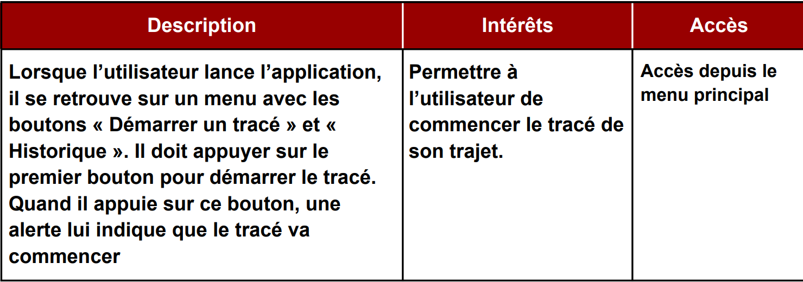Illustration 2: Scénario 1 - Démarrer un tracé

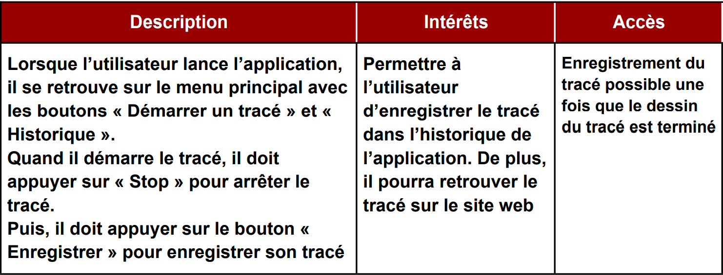Illustration 3: Scénario 2 - Enregistrer un tracé
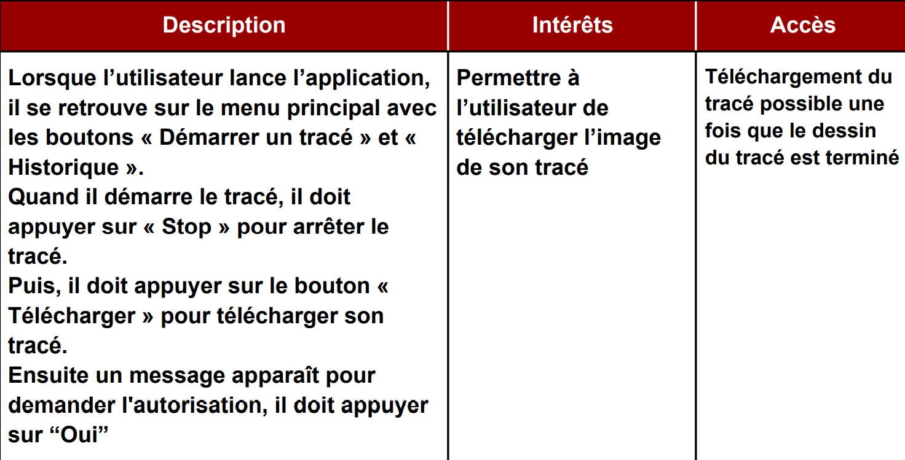Illustration 4: Scénario 3 - Télécharger un tracé
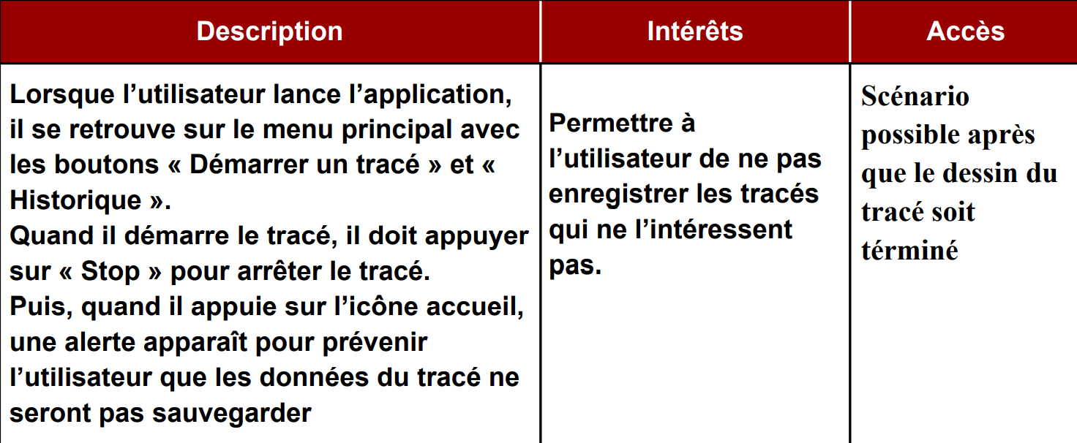Illustration 5: Scénario 4 - Un tracé non sauvegardé
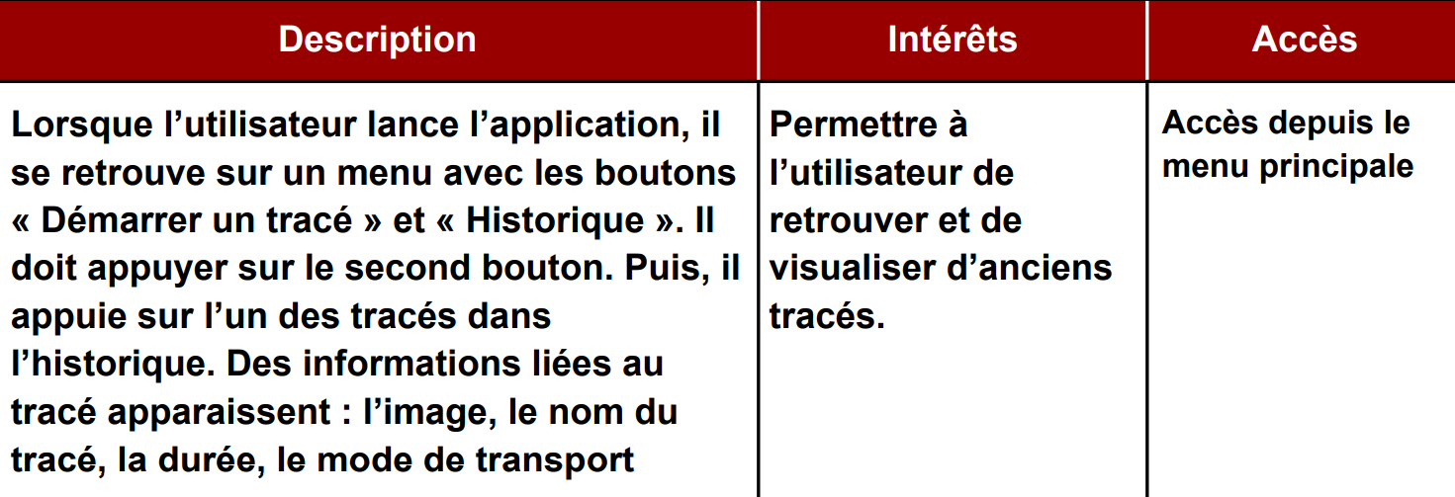Illustration 6: Scénario 5 - Historique - visualiser un tracé

6.1.2. Les scénarios du site web
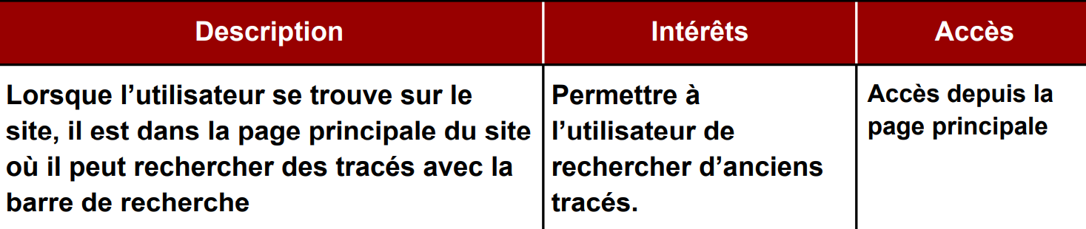Illustration 7: Scénario 1 – Effectuer une recherche
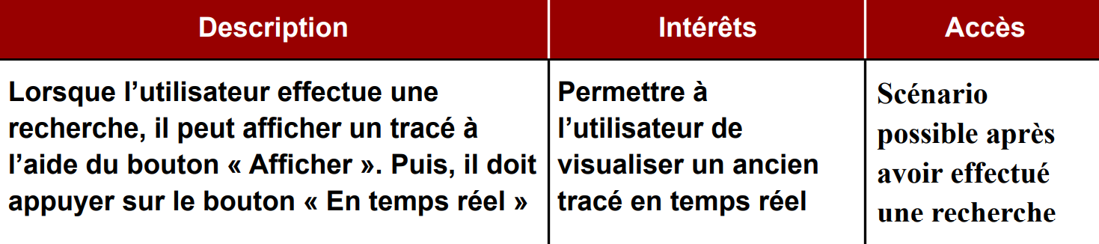Illustration 8: Scénario 2 – Afficher un tracé en temps réel
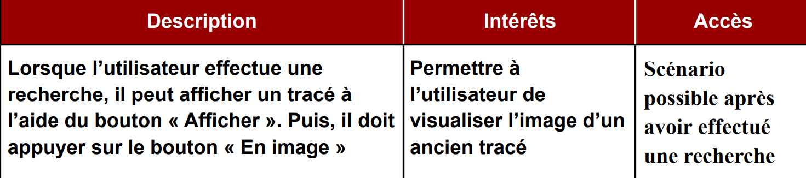Illustration 9: Scénario 3 – Afficher un tracé en image
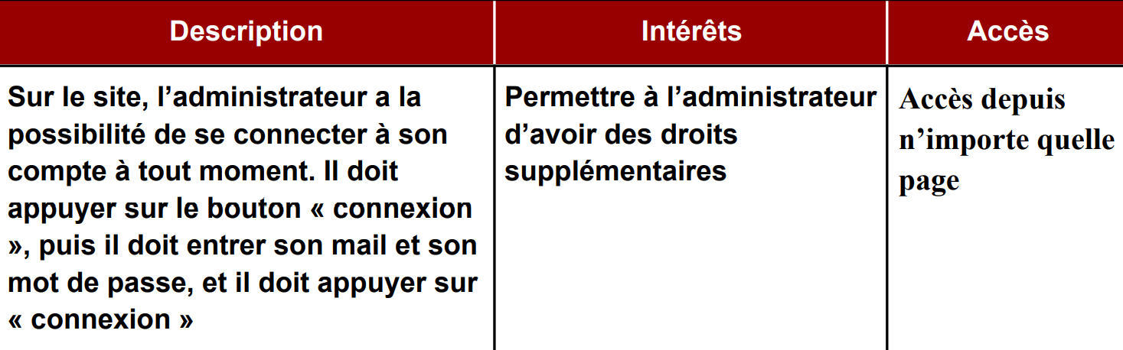Illustration 10: Scénario 4 – Se connecter à un compte administrateur
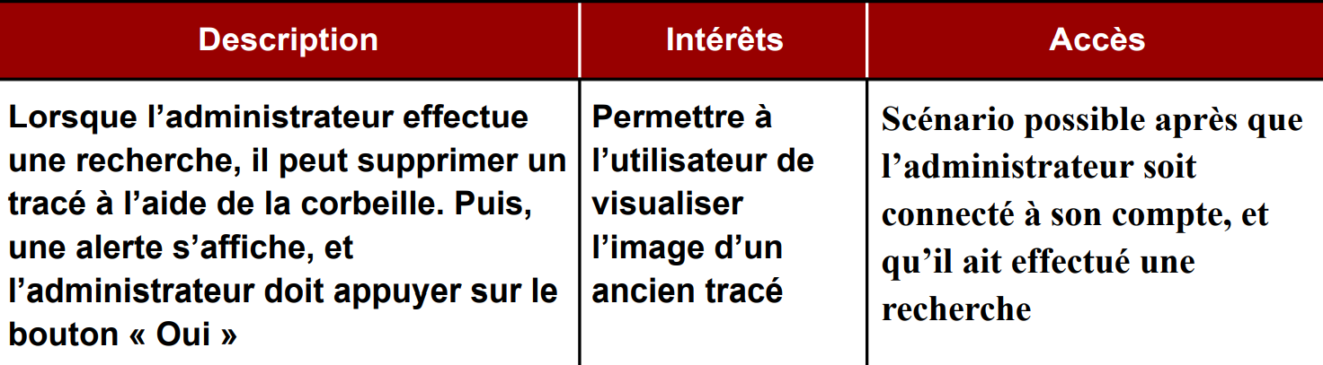Illustration 11: Scénario 5 – Compte administrateur - supprimer un tracé
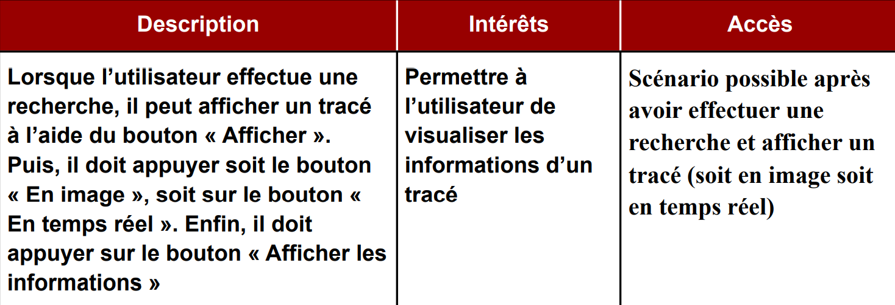Illustration 12: Scénario 6 – Afficher les informations d’un tracé

6.2. Procédure de test
Pour les commentaires, voir le document « Plan de tests ».

6.2.1. Les tests pour l’application
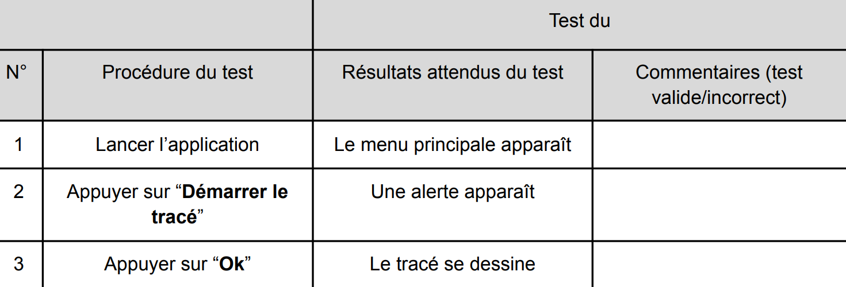Illustration 13: Test 1 – Démarrer un tracé
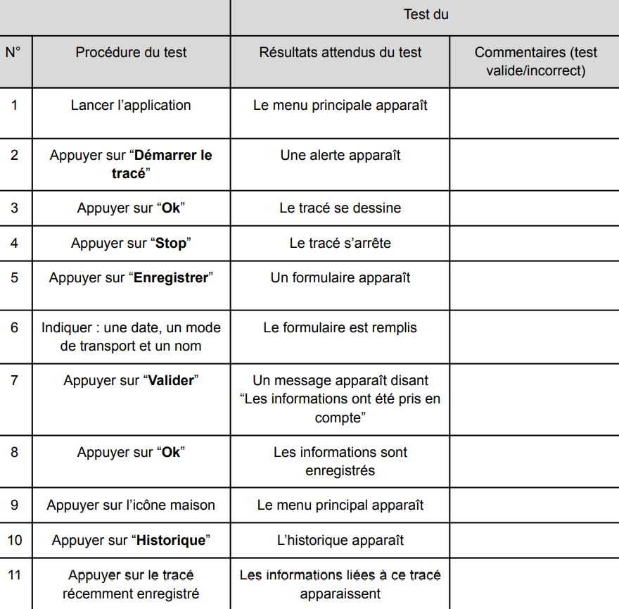Illustration 14: Test 2 – Enregistrer un tracé
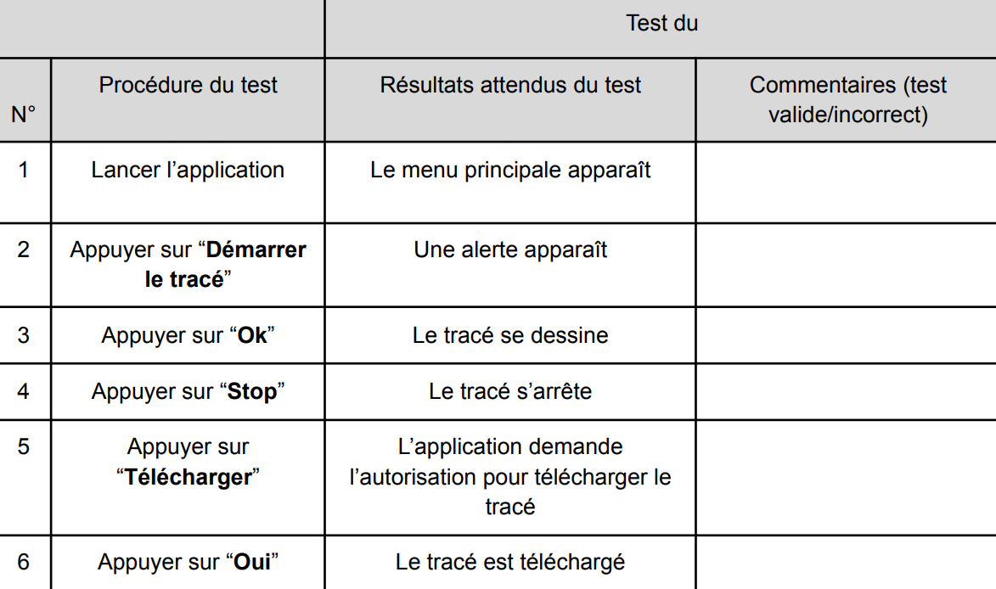Illustration 15: Test 3 – Télécharger un tracé
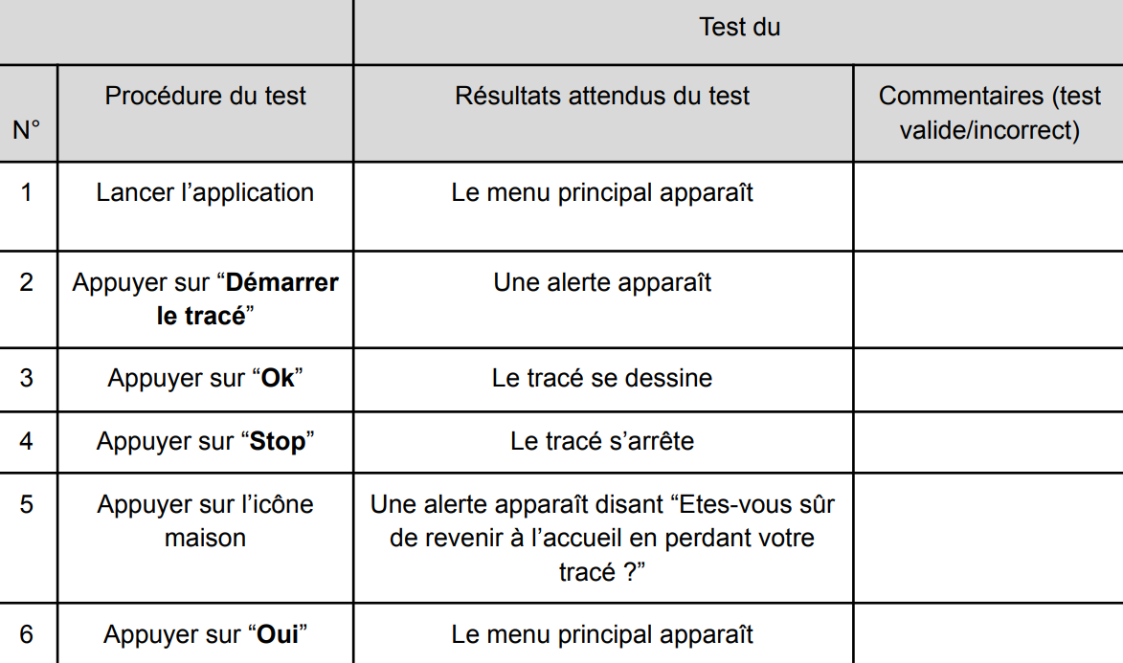Illustration 16: Test 4 – Tracé non sauvegardé

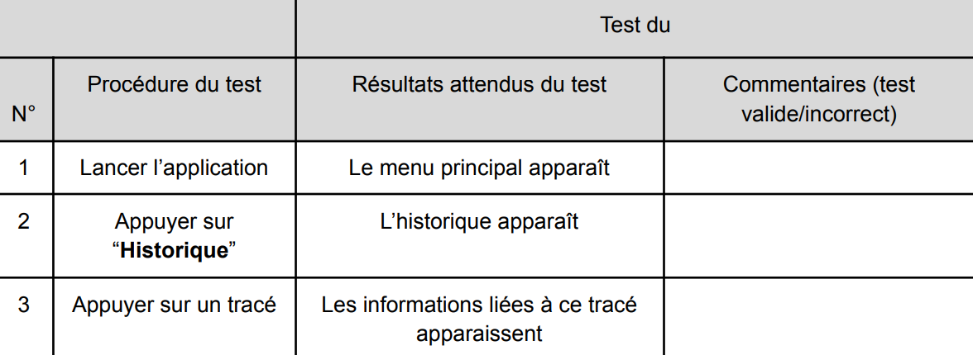Illustration 17: Test 5 – Historique - visualiser un tracé

6.2.2. Les tests pour le site web
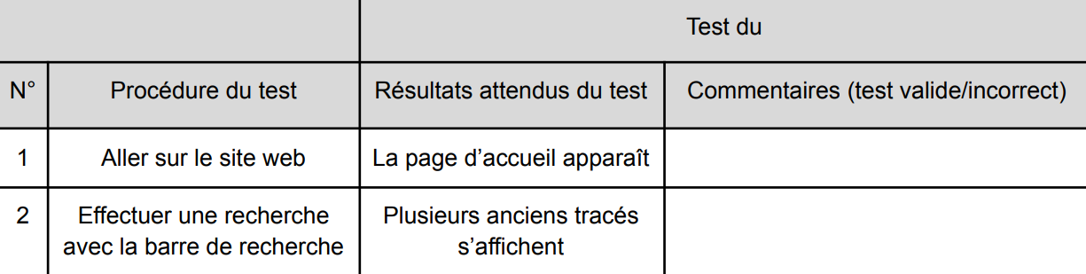Illustration 18: Test 1 – Effectuer une recherche
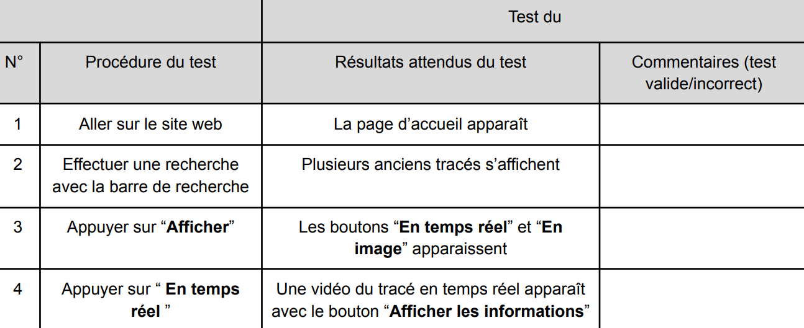Illustration 19: Test 2 – Afficher un tracé en temps réel
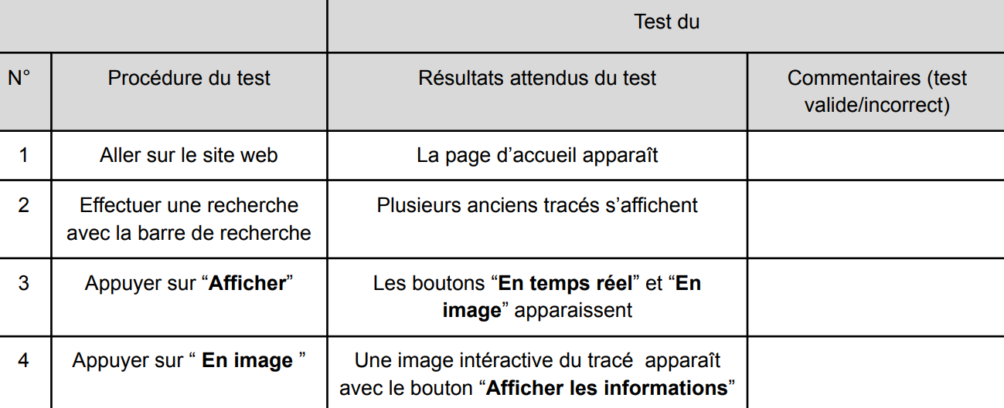Illustration 20: Test 3 – Afficher un tracé en image
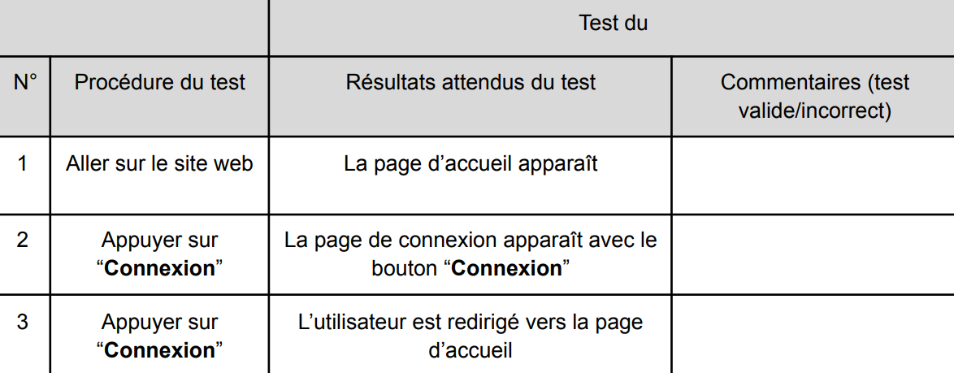Illustration 21: Test 4 – Se connecter à un compte administrateur
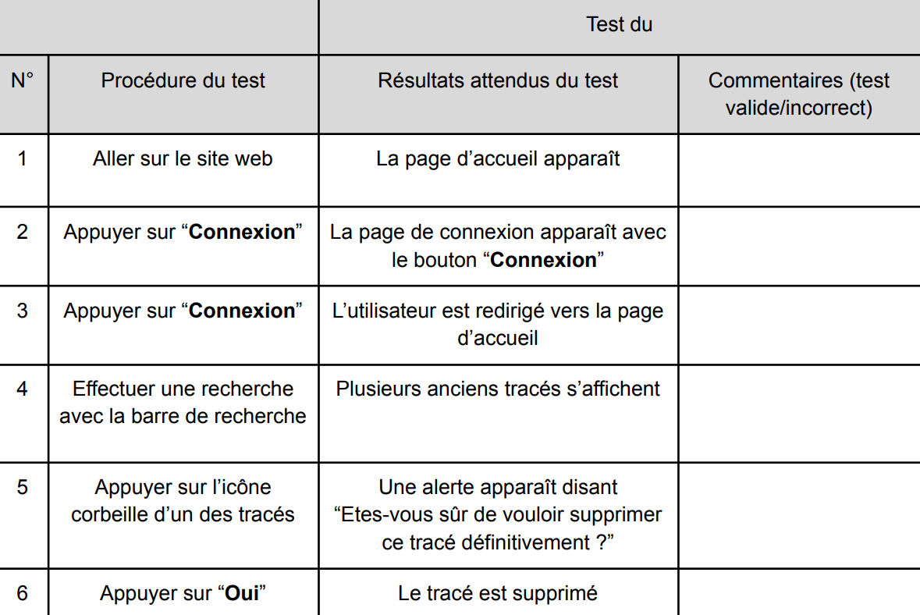Illustration 22: Test 5 – Compte administrateur - supprimer un tracé
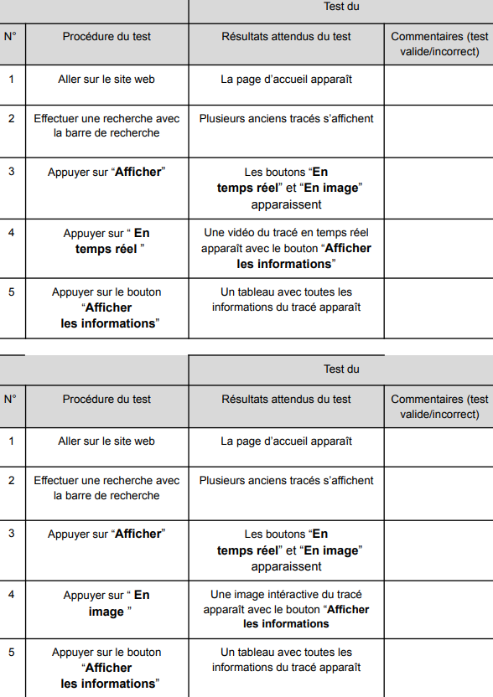Illustration 23: Test 6 – Informations du tracé

7. Conformité aux spécifications d’interfaces
Il s’agit de vérifier que toutes les touches de commande fonctionnent, ainsi que toutes les fonctionnalités de l’application pour éviter d'éventuels problèmes lors de son utilisation.

7.1. Application mobile
- Menu principal (menu par défaut lors de l’ouverture de l’application) :
  - « Démarrer un tracé » : permet à l’utilisateur de commencer le tracé de son trajet
  - « Historique » : voir ses précédents tracés
- Option de tracé :
  - « Stop » : permet d’arrêter le tracé
  - « Télécharger » : permet de télécharger l’image de son tracé
  - « Enregistrer » : permet d’enregistrer dans l’historique de l’application
  - Icône « Accueil » : retourner à l’accueil
- Formulaire d’enregistrement (menu par défaut lors de l’ouverture de l’application) :
  - Champ « Date » : entrer la date du tracé
  - Champ « Mode de transport » : permet de choisir le mode de transport
  - Champ « Nom du tracé » : entrer le nom du tracé
  - « Valider » : permet d’enregistrer les informations entrées dans le formulaire
  - Icône « Accueil » : retourner à l’accueil
- Historique :
  - « Afficher les informations » : nom du tracé, durée et mode de transport
  - « Supprimer » : permet de supprimer un tracé

7.2. Site web
- Page d’accueil (menu par défaut lors de l’ouverture de l’application) :
  - « Connexion » : permet à l’utilisateur de se connecter en administrateur
  - « Barre de recherche » : permet à l’utilisateur de rechercher d’anciens tracés
- Liste des tracés (point de vue de l’invité) :
  - « Afficher » : permet à l’utilisateur de visualiser un ancien tracé en temps réel / Image
  - « Connexion » : permet à l’utilisateur de se connecter en administrateur
  - Icône « flèche » : revenir à la page d’accueil
- Liste des tracés (point de vue de l’administrateur) :
  - « Afficher » : permet à l’utilisateur de visualiser un ancien tracé en temps réel (« En temps réel ») / Image (« En image »)
  - « Corbeille » : permet de supprimer ses tracés
  - « Connexion » : permet à l’utilisateur de se connecter en administrateur
  - Icône « flèche » : revenir à la page d’accueil
- Affichage d’un tracé :
  - « Afficher les informations » : visualiser les informations d’un tracé
  - « Connexion » : permet à l’utilisateur de se connecter en administrateur
  - Icône « flèche » : revenir à la page d’accueil
- Page de connexion :
  - Champ « Email » : indiquer l’email
  - Champ « mot de passe » : indiquer le mot de passe
  - « Connexion » – permet à l’utilisateur de se connecter en administrateur
  - Icône « flèche » : revenir à la page d’accueil

8. Conformité de la documentation
Les documents nécessaires liés au projet sont le cahier des charges qui introduit les différentes fonctionnalités de l’application et du site web, et les maquettes qui illustrent la vue générale de l'ensemble du produit.

9. Annexes

9.1. Maquette de l’application mobile
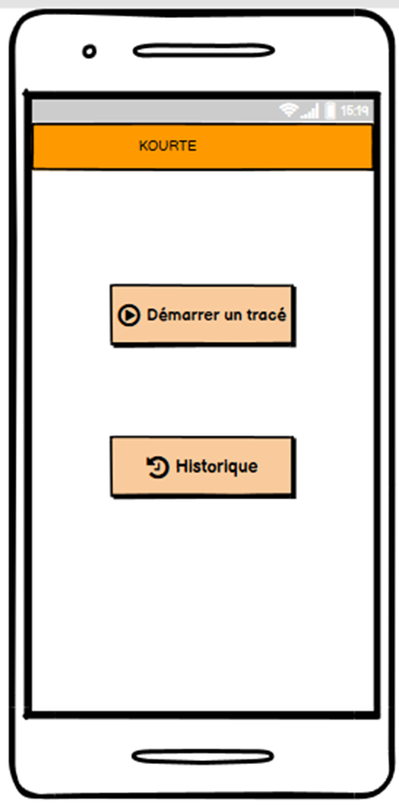
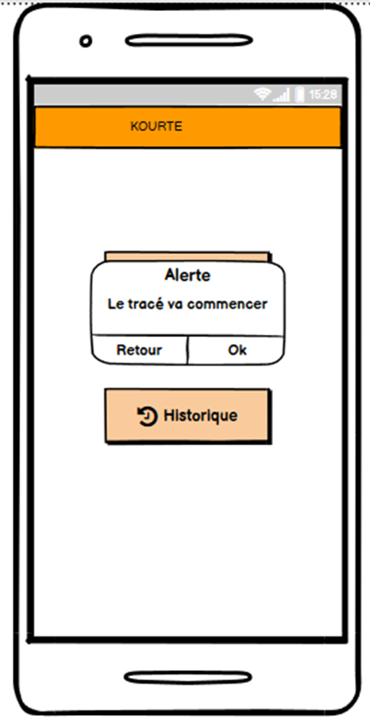
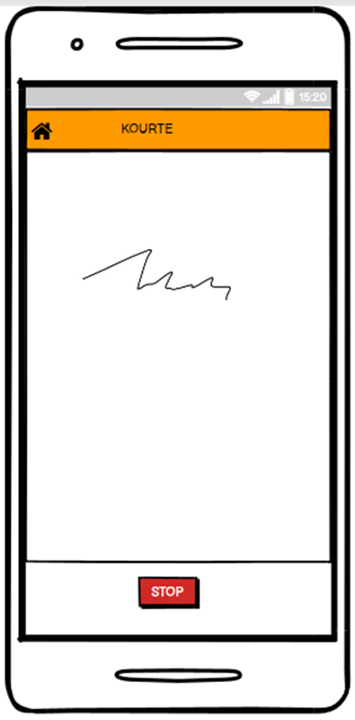
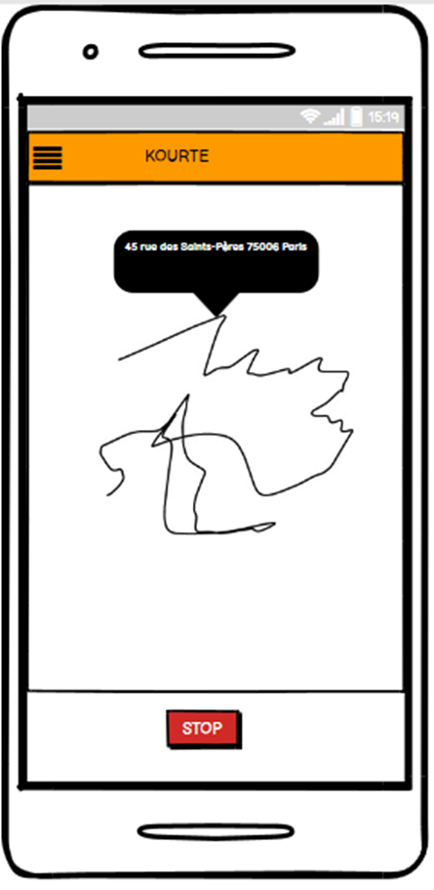
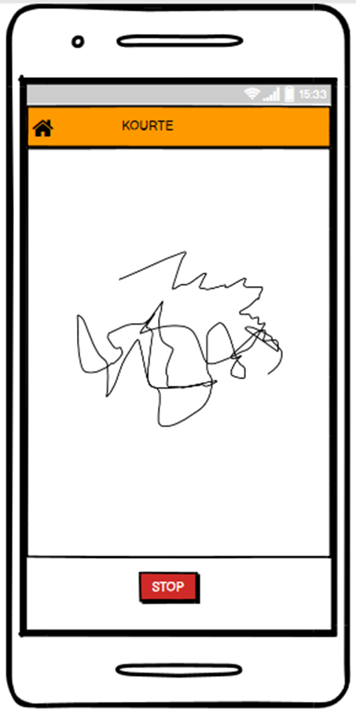
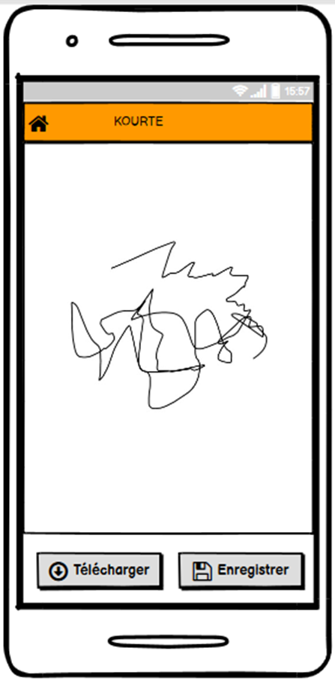
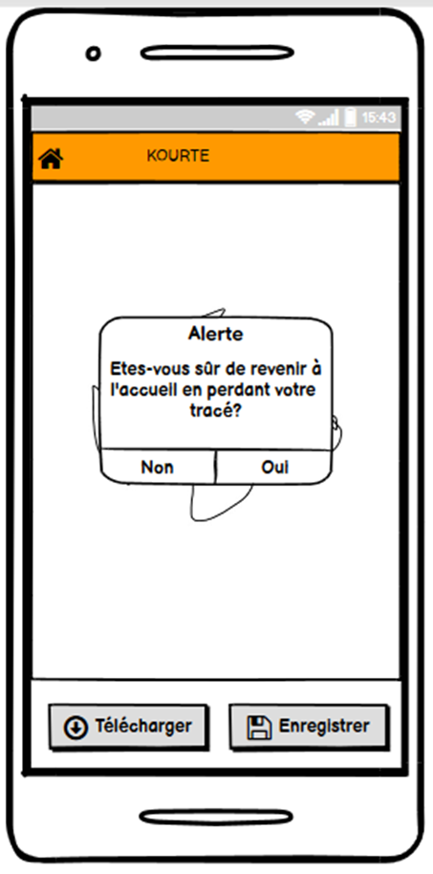
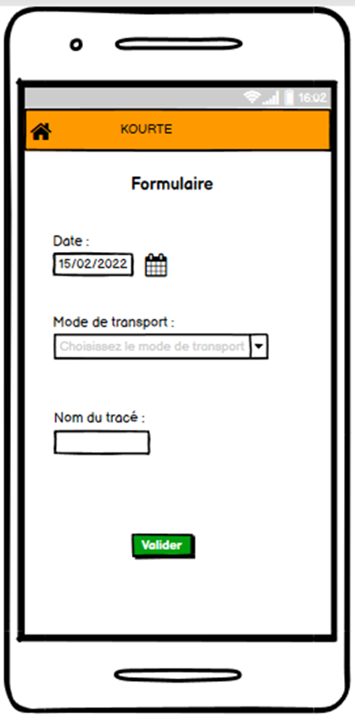
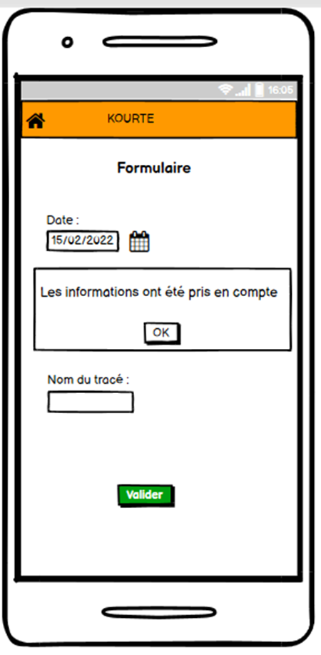
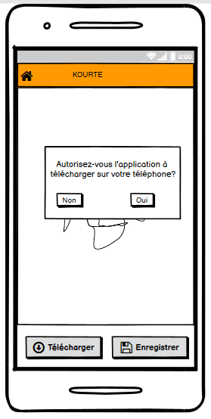
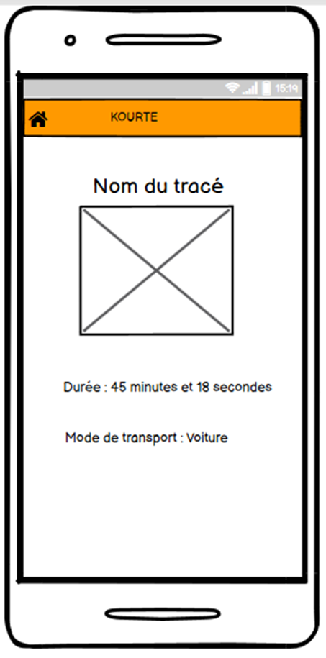
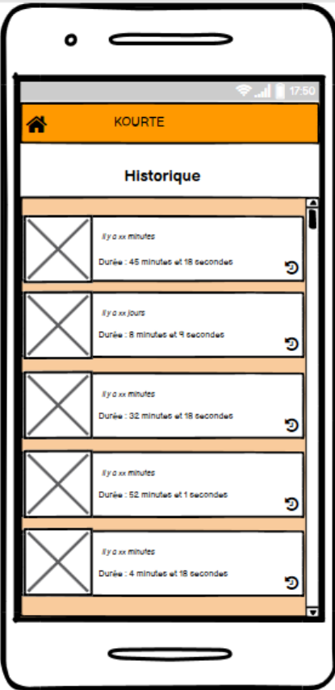

9.2. Maquette du site web
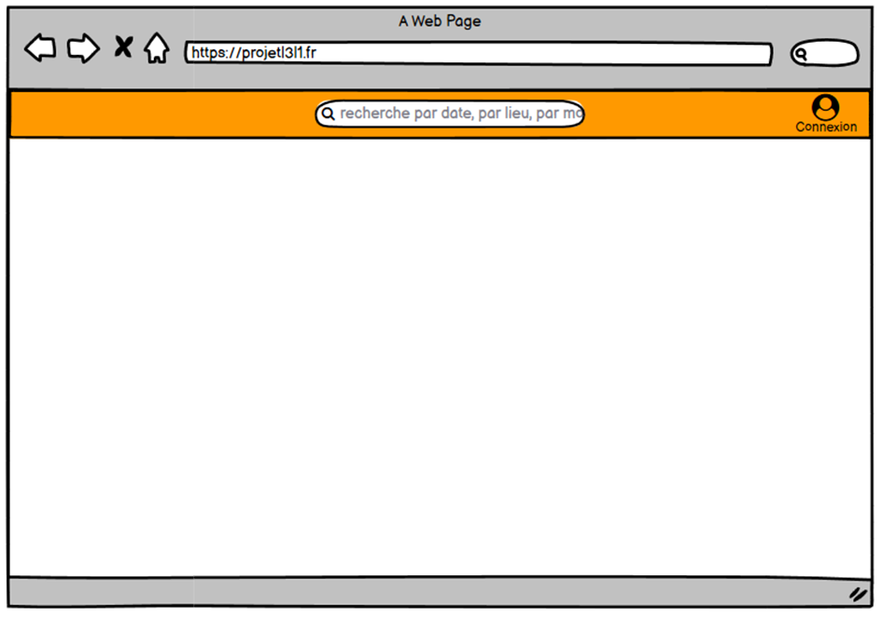
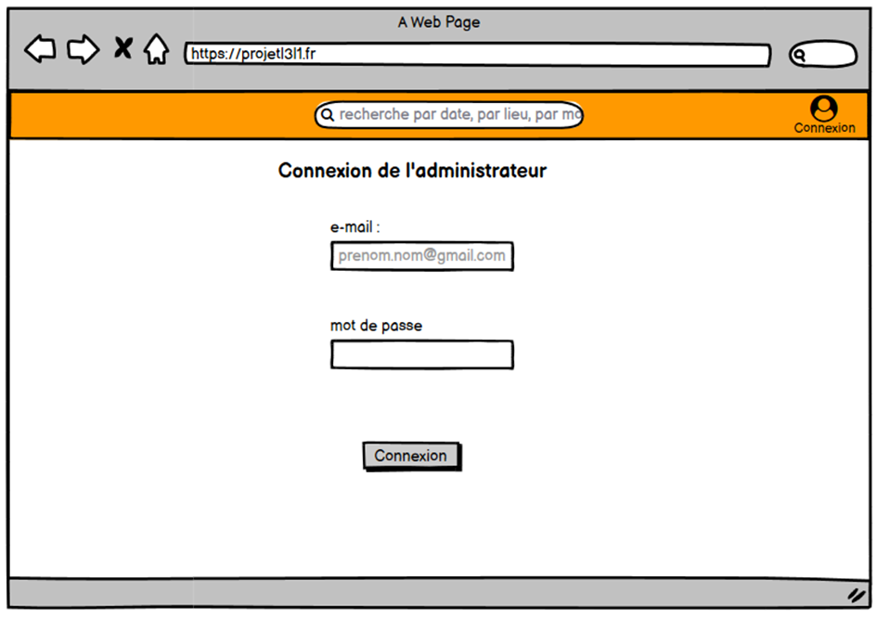
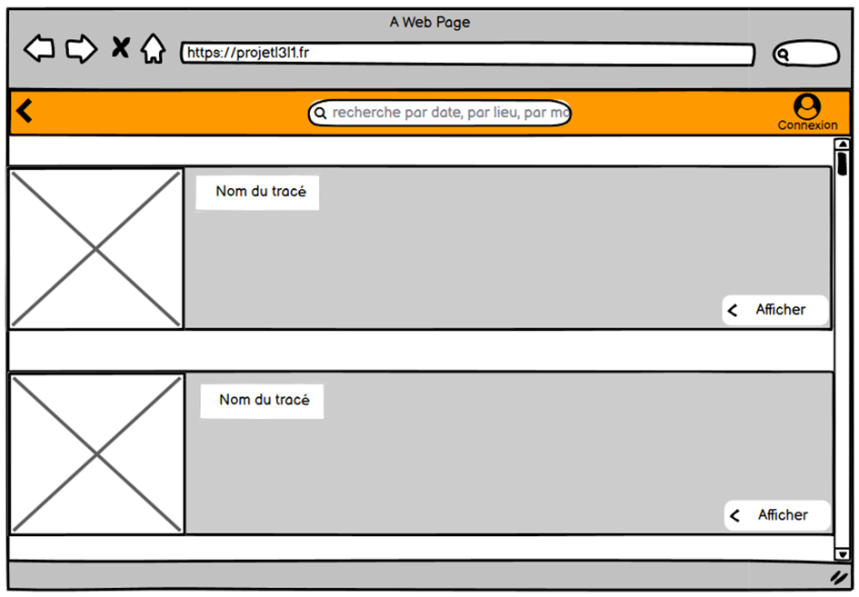
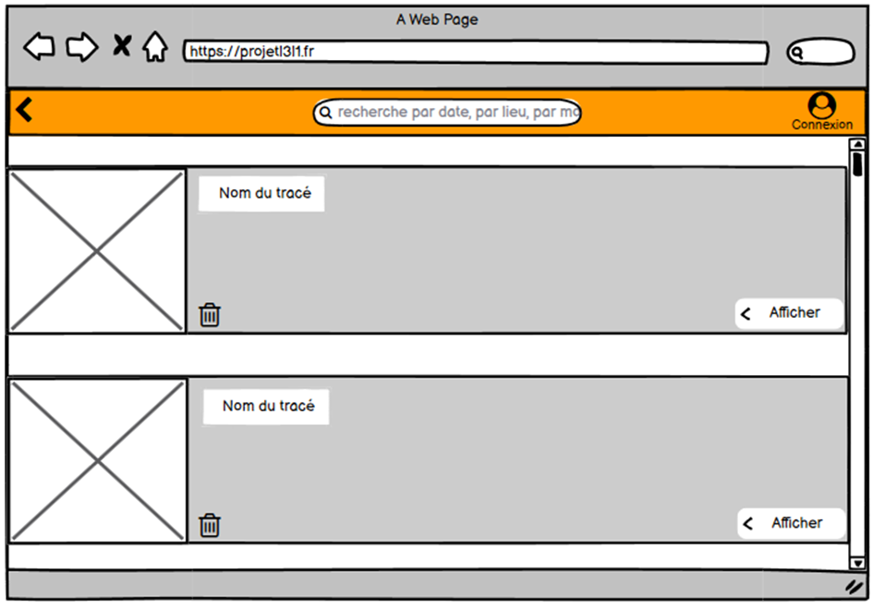
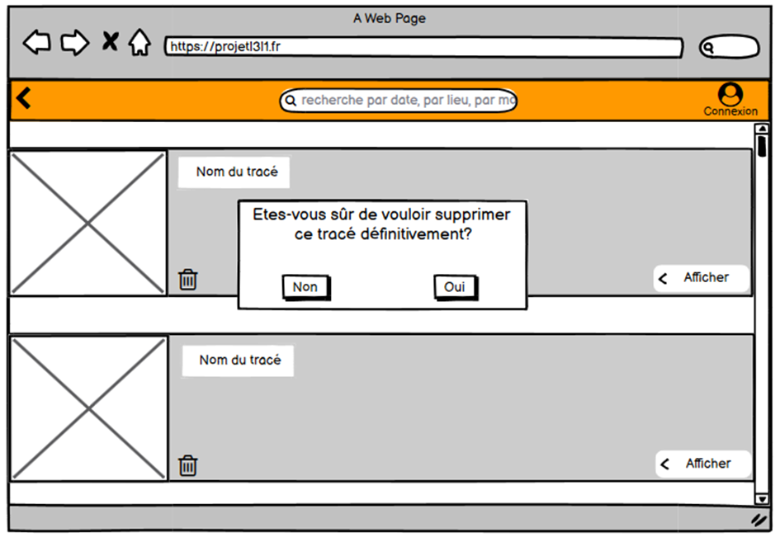
Du point de vue de l’administrateur :
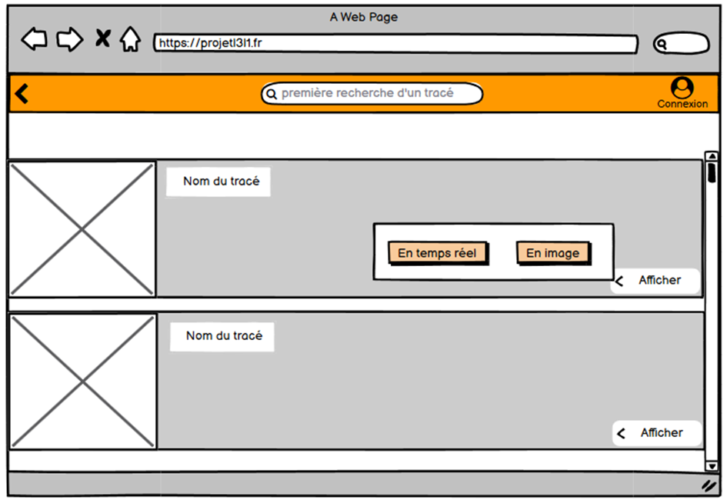
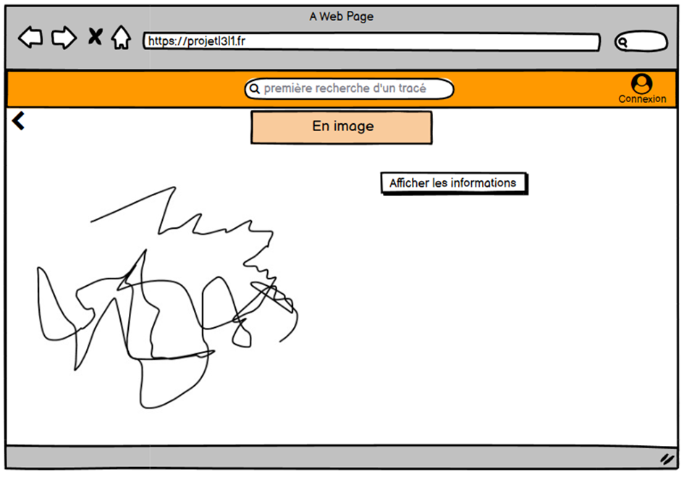
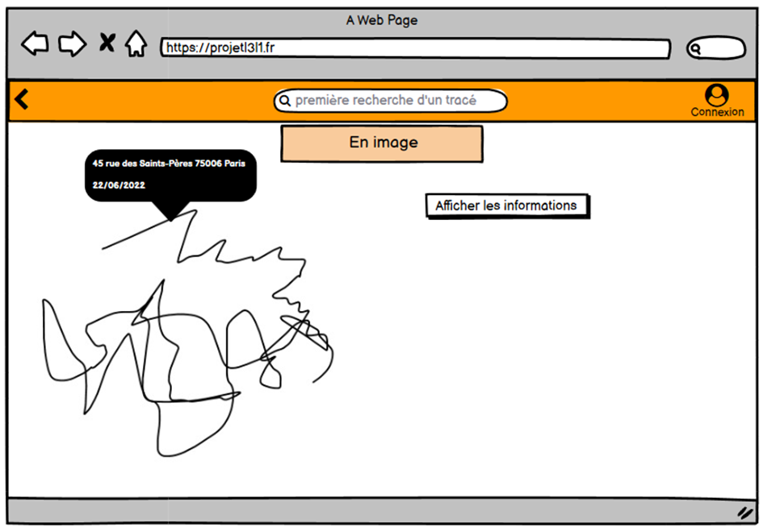
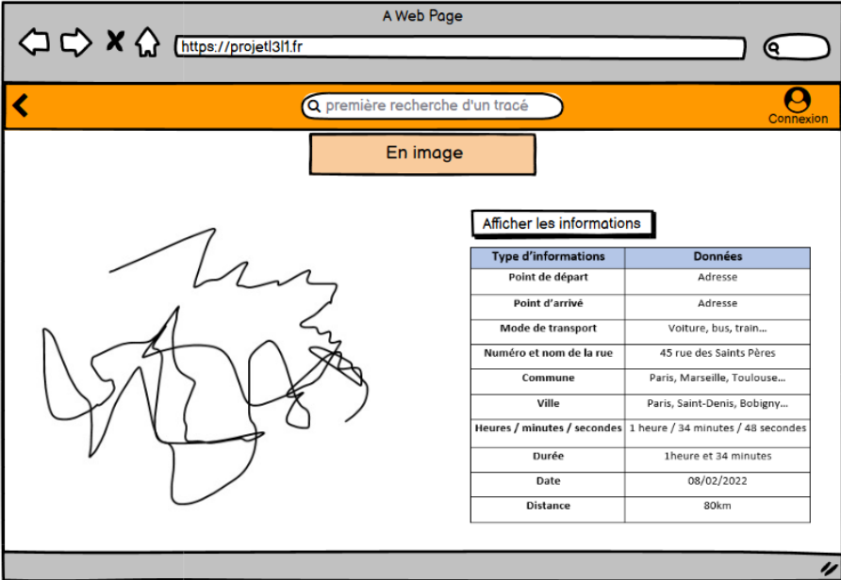
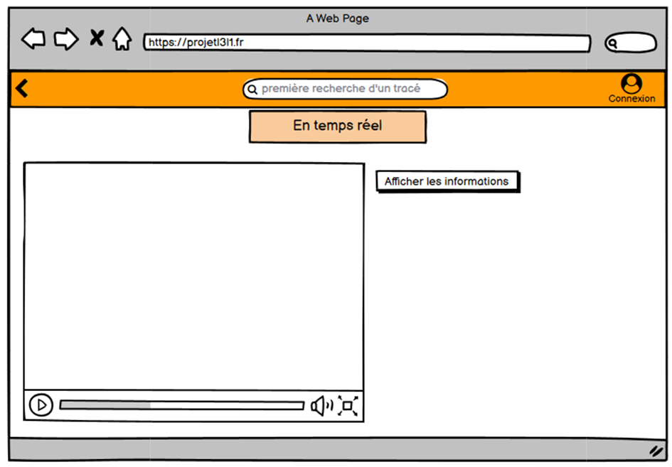
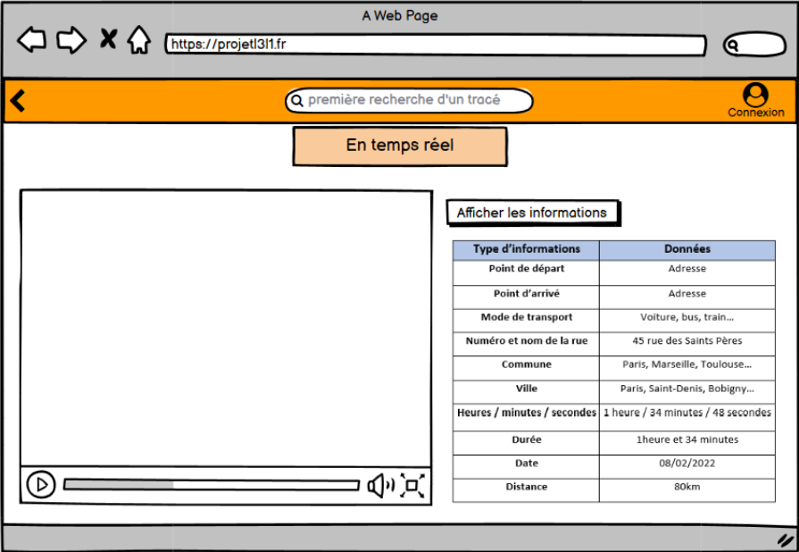

10. Glossaire
- APPLICATION MOBILE : Logiciel applicatif développé pour un appareil électronique mobile, tel qu'un assistant personnel, un téléphone portable, un smartphone, un baladeur numérique, une tablette tactile…
- APPLICATION : Programme ou ensemble de programmes destiné à aider l'utilisateur d'un ordinateur pour le traitement d'une tâche précise
- PORTAIL WEB : Site web qui offre une porte d'entrée commune à un large éventail de ressources et de services accessibles sur Internet et centrés sur un domaine d'intérêt ou une communauté particulière
- CODE SOURCE : Code écrit dans un langage de programmation et qui peut être converti pour constituer un programme exécutable
- .APK : de l’acronyme Android PacKage, extension de fichier Équivalent du“.exe” sur Windows
- ANDROID : Logiciel géant pour téléphones portables, tablettes et bien d'autres appareils qui peuvent être intelligents, comme par exemple certaines voitures. C’est le système d'exploitation le plus utilisé au monde sur mobile. Il permet la communication entre un utilisateur et son appareil

11. Références
https://www.ens.math-info.univ-paris5.fr/projets-informatiques/projets/documentation
https://developer.android.com/docs
https://developer.android.com/studio?hl=fr&gclid=Cj0KCQjwgYSTBhDKARIsAB8KuktzDN4F0N1KgZu1Tlems1pzjIfU67MhqFr7r6C5SGZH_JMTUi8yok8aAku9EALw_wcB&gclsrc=aw.ds
https://forge.ens.math-info.univ-paris5.fr/login?back_url=https%3A%2F%2Fforge.ens.math-info.univ-paris5.fr%2Fattachments%2Fdownload%2F4596%2Fpre%25cc%2581sentation2%2520Kourte%2520projet%2520tutore%25cc%2581.pdf

12. Index
Index des figures
Illustration 1: Image de présentation 1
Illustration 2: Scénario 1 - Démarrer un tracé 13
Illustration 3: Scénario 2 - Enregistrer un tracé 14
Illustration 4: Scénario 3 - Télécharger un tracé 14
Illustration 5: Scénario 4 - Un tracé non sauvegardé 15
Illustration 6: Scénario 5 - Historique - visualiser un tracé 15
Illustration 7: Scénario 1 – Effectuer une recherche 16
Illustration 8: Scénario 2 – Afficher un tracé en temps réel 16
Illustration 9: Scénario 3 – Afficher un tracé en image 16
Illustration 10: Scénario 4 – Se connecter à un compte administrateur 17
Illustration 11: Scénario 5 – Compte administrateur - supprimer un tracé 17
Illustration 12: Scénario 6 – Afficher les informations d’un tracé 17
Illustration 13: Test 1 – Démarrer un tracé 18
Illustration 14: Test 2 – Enregistrer un tracé 18
Illustration 15: Test 3 – Télécharger un tracé 19
Illustration 16: Test 4 – Tracé non sauvegardé 19
Illustration 17: Test 5 – Historique - visualiser un tracé 20
Illustration 18: Test 1 – Effectuer une recherche 21
Illustration 19: Test 2 – Afficher un tracé en temps réel 21
Illustration 20: Test 3 – Afficher un tracé en image 22
Illustration 21: Test 4 – Se connecter à un compte administrateur 22
Illustration 22: Test 5 – Compte administrateur - supprimer un tracé 23
Illustration 23: Test 6 – Informations du tracé 24
Index lexical
Android 11
application 6 sq., 10 sqq., 18, 28 sq.
APPLICATION 40
application mobile 6 sq., 10, 13, 29
APPLICATION MOBILE 40
cahier de recettes 8, 10
Cahier de recettes 1
cahier des charges 6 sqq., 10, 28
capteurs 6
client 6, 9, 12
conception 6, 9
CSS 11
documents 6 sq., 9 sq., 28
Documents 7
enregistrer 6
forge 10
formulaire 6
HTML 11
Implémentation 6
informations 6
Java 11
JavaScript 11
maquettage 7
maquette 12, 28
Maquette 29, 34
multithreading 11
produit 6 sq., 10 sq., 28
projet 6 sq., 9 sq., 28, 41
Projet 1
scenarii 13
site web 6 sq., 10 sqq., 16, 21, 28, 34
Site web 40
SQL 11
SVN 10
téléphone 6
tests 6, 10 sq., 18, 21
XML 11

